Wałbrzyska Specjalna Strefa Ekonomiczna "INVEST-PARK" wspólnie z **firmą doradczą DELOITTE** zaprasza na **bezpłatne webinarium**:

**„Czynności organów podatkowych w bieżącej działalności przedsiębiorstw. Odpowiedzialność za rozliczenia podatkowe spółek”**

które odbędzie się **15 grudnia 2020 r. od 10:00 do 13:00.**

W trakcie webinaru omówimy różne rodzaje czynności podejmowanych przez organy podatkowe względem podatników w ramach szeroko rozumianych postępowań podatkowych oraz problemy praktyczne wynikające z podjęcia tych czynności. W drugiej części skupimy się na omówieniu zakresu odpowiedzialności poszczególnych osób fizycznych zajmujących się w spółkach kwestiami rozliczeń podatkowych.

**Agenda**:

* Proceduralne „narzędzia” organów podatkowych w kontaktach z podatnikami – aktualne regulacje i praktyka.
* Odpowiedzialność osób fizycznych za rozliczenia podatkowe spółek. Należyta staranność w wykonywaniu sprawowanych funkcji oraz realizowanych obowiązków stanowiskowych z obszaru rozliczeń podatkowych.

**LINK DO REJESTRACJI:**

[](https://wsseinvestpark.clickmeeting.com/czynnosci-organow-podatkowych-w-biezacej-dzialalnosci-przedsiebiorstw-/register?_ga=2.247583687.133530234.1607323373-1487396930.1589460888)

**Nasi eksperci:**

**Joanna Zawiejska-Rataj - Dyrektor, Doradca podatkowy, Deloitte.**

Jest licencjonowanym doradcą podatkowym, radcą prawnym oraz doktorem prawa, w Deloitte od 2005 r. Partner Associate w dziale Doradztwa Podatkowego w poznańskim biurze Deloitte, gdzie zajmuje się wspieraniem klientów w toku różnego rodzaju czynności organów publicznych, w szczególności w kontrolach podatkowych, celno-skarbowych, a także w postępowaniach podatkowych, karnych skarbowych i sądowoadministracyjnych. Jest odpowiedzialna za rozwój zespołu litigation w biurach regionalnych Deloitte. Posiada wieloletnie doświadczenie w zakresie doradzania klientom w kwestiach związanych ze stosowaniem polskiego i międzynarodowego prawa podatkowego. Autorka licznych publikacji w zakresie doradztwa podatkowego dla prasy specjalistycznej oraz prelegent na wielu konferencjach i szkoleniach z zakresu podatków.

**Artur Podsiadły – Manager, Deloitte.**

Menedżer w dziale doradztwa podatkowego w biurze Deloitte w Poznaniu, doradca podatkowy, absolwent prawa oraz studiów podyplomowych z zakresu rachunkowości; zajmuje się doradztwem głównie w ramach postępowań mających na celu weryfikację rozliczeń dokonywanych dla celów podatkowych, a także postępowań egzekucyjnych i karnych skarbowych; autor licznych publikacji z tego zakresu.

[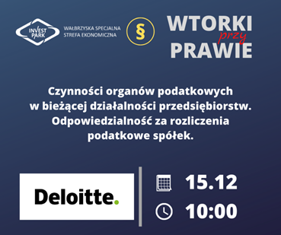](https://wsseinvestpark.clickmeeting.com/czynnosci-organow-podatkowych-w-biezacej-dzialalnosci-przedsiebiorstw-/register?_ga=2.247583687.133530234.1607323373-1487396930.1589460888)